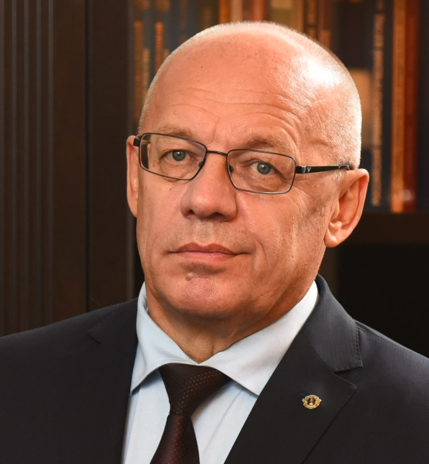
Бублик Владимир Александрович
Ректор
Доктор наук, Юридические науки
Профессор

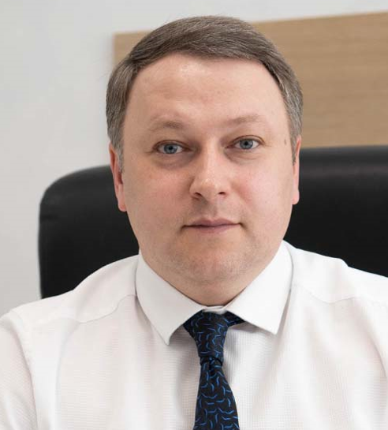
Гончаров Максим Владимирович
Первый проректор
Кандидат наук, Юридические науки

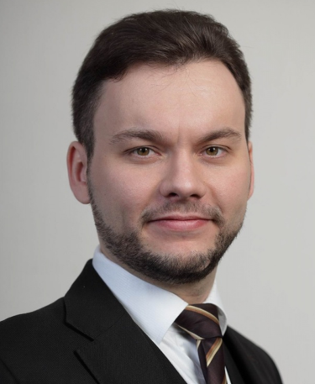
Винницкий Андрей Владимирович
Проректор по научной работе
Доктор наук, Юридические науки
Доцент

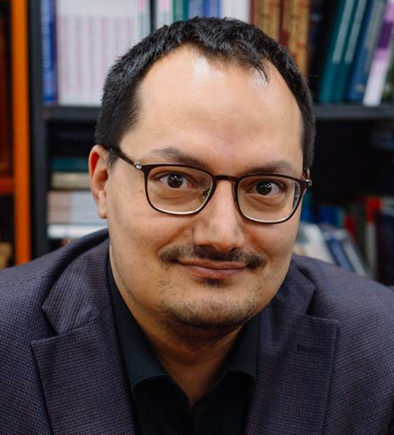
Сергеев Данил Назипович
Проректор по молодежной политике
Кандидат наук, Юридические науки

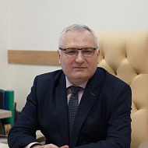
Шабурников Алексей Викторович
Проректор по административно-хозяйственной работе и комплексной безопасности

